Witamy was ponownie kochane dzieci w tym tygodniu nasza tematyka będzie dotyczyła „Poznania zawodu Strażaka” .Przygotowałyśmy dla was zadania do wykonania , miłej pracy pozdrawiamy i buziaki przesyłamy:*
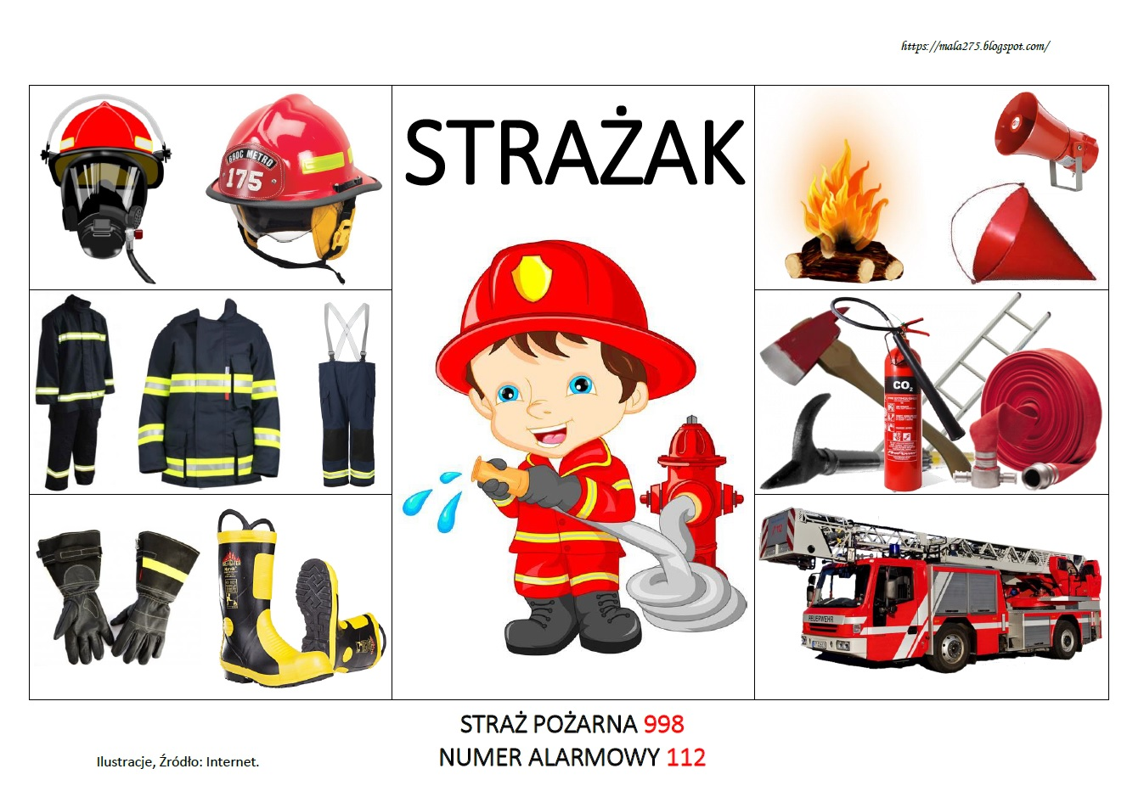
https://4.bp.blogspot.com/-a6tYvnlFF48/WPajpT91RsI/AAAAAAAAILY/o4-nbxXEZmYtNDDwPOIXpiivRoLA_CL5wCLcB/s1600/1.jpg
Poniedziałek 11.05.2020
1 Słuchanie opowiadania - ,,Jak Wojtek został strażakiem”. Czesława Janczarskiego.
Posłuchaj opowiadania. O przeczytanie poproś starsze rodzeństwo mamę lub tatę

http://www.dziecionline.pl/maluch/bajki/strazak/poczatek.htm
Lasem, łąką, polem
Biegną kręte dróżki.
Zawiodą nas one
do wsi Kozie Różki.

Ta wioska od dawna
w okolicy słynie
ze straży pożarnej
najdzielniejszej w gminie.

Mają tu strażacy
samochód czerwony.
Na szerokich kołach
Czarne lśnią opony.

Mają sprzęt strażacki,
bogaty, nie skąpy:
drabiny, gaśnice,
sikawki i pompy.

Wszystko zawsze działa
Sprawnie jak należy.
A strażacy tutaj –
To sam kwiat młodzieży.

Zgrabni, silni, młodzi,
Opaleni chłopcy.
Dumni są z nich swoi,
A chwalą ich obcy.

Każdy z nich ma mundur,
Toporek ze stali
I hełm, w którym słońce
Złotą świeczkę pali.

W środku wioski stoi
dom nie byle jaki –
strażacka remiza.
Napis tam jest taki:

OCHOTNICZA STRAŻ POŻARNA
we wsi KOZIE RÓŻKI

Bije dzwon na alarm.
Już śpieszą strażacy –
Czasem w nocy - ze snu
Czasem w dzień – od pracy.

W strażackiej remizie
Wieczorem w sobotę lśni klarnet srebrzysty,
Puzony lśnią złote.
I talerz o talerz
Uderza znienacka.

Nie lubi próżnować
Orkiestra strażacka.

Tuż, tuż przy orkiestrze
Siadł Wojtek na ławie.
Przygląda się bacznie
strażackiej zabawie.

Hej, strażacy ochotnicy,
znani w całej okolicy!
Oto mały Wojtek marzy,
żeby z wami służyć w straży:

Chciałbym gasić z wami ogień,
Nieść ratunek, nie znać trwogi...

Myśli o tym w dzień, a nocą
Śni o hełmach, co się złocą.
Poradzili więc Wojtkowi weseli strażacy,
Żeby poszedł do kowala.
Kowal Bonifacy
Jest tu komendantem
Strażackiej drużyny.
Serce złote, dusza szczera,
Chociaż groźny z miny...

Kowal wąsa kręci:

Cenię twoje chęci!
Palec wzniósł do góry,
Patrzy na chłopaka:

Jeszcześ mi za mały
Smyku na strażaka.

Rusza kowal wąsem,
A wąs miał jak wiecha.

Będziesz w straży,
Gdy się z Wojtka
Przemienisz w Wojciecha!
Wraca Wojtek do domu...
Gdy zasypia tak myśli:

Niech mi w nocy się przyśni
Wóz strażacki
I jeszcze, że gram pięknie w orkiestrze

Poszli w pole starsi, młodzież
Wojtek został sam w ogrodzie.
Wtem – zagrzmiało niedaleko.
Okolicą
echo dudni.
Będzie burza
przed południem!
Błyskawice tną jak baty,
Aż drżą szyby w oknach chaty.

Wtem: huk!
Czy to świat się wali
Pożar! Pożar!
Dom się pali!
Echo grzmotem odpowiada.
Piorun trafił w dom sąsiada!...

Już ogień na strzechę
wdziera się zdradziecko.
Naraz słyszy Wojtek:
W izbie płacze dziecko.

To w płonącym domu
w łóżeczku z wikliny
obudził się Henio,
sąsiadowy synek.
Ani jednej chwili
Nie ma do stracenia!
Brzdęk! Wybita szyba.
Wyniósł Wojtek Henia.

Trzeszczą suche belki,
Pułap w izbie płonie.
Teraz do remizy!
Wojtek jest przy dzwonie!
Bim-bam! Na ratunek!
Bije dzwon na alarm.
Żniwiarze głos dzwonu usłyszeli z dala.

Już biegną strażacy.
Przerwana robota.
Samochód z remizy
wyskoczył przez wrota.
I warczy i pędzi,
Aż pył bije w oczy.
A Wojtek wciąż dzwoni:

Ratunku! Pomocy!

Pożar ugaszony.
Dzielni są strażacy!

Kto dzwonił na alarm?
Pyta Bonifacy.
I pytają ludzie:

Kto małego Henia
Wyniósł w czasie burzy
Z dymu i płomienia?

To Wojtek! To Wojtek!

Ktoś nagle zawołał
Otoczyli ludzie Wojtusia dokoła.
Ściskają mu ręce,
Wołają:

Niech żyje!!!
Serduszko Wojtusia radośnie dziś bije...

Ujrzał Wojtek z dala
Sam komendant straży.
Podchodzi do chłopca
Z uśmiechem na twarzy.
Ściska dłoń, wąs gładzi.
A wąs miał jak wiecha.

Czyn ten ciebie Wojtku,
Przemienił w Wojciecha.

Niech się wszyscy wkoło
Dowiedzą dziś o tym:
Czeka cię nagroda,
Hełm strażacki, złoty.

Będziesz Wojtku służył
W ochotniczej straży
I pojedziesz z nami,
Gdy pożar się zdarzy.

Wraca Wojtek do domu.
Idzie dróżką znajomą.
Jest wesoły, szczęśliwy:

Strażak ze mnie prawdziwy!

Spójrzcie: pędzi drogą
Straży oddział chwacki.
Wojtek jedzie pierwszy,
Gra sygnał strażacki.

Pędzi straż pożarna
Przez drogi i dróżki.
Wybiegają z domów
całe Kozie Różki.
Wojtek – strażak siedzi
tuż przy Bonifacym.

Patrzcie, patrzcie, ludzie,
To nasi strażacy!
Śpieszą na ratunek.
Uciekajmy z drogi!
Niech żyją strażacy,
Co nie znają trwogi!!!

Opowiedz treść obrazków.
Wybierz właściwą odpowiedź.
1) Kto jest głównym bohaterem książki pt.
,, Jak Wojtek został strażakiem”
a) Bonifacy
b) Wojtek
2) Gdzie mieszkał Wojtek ?
a) w Warszawie
b) w Kozich Różkach
3) O czym marzył Wojtek ?
a) chciał zostać pilotem
b) chciał zostać strażakiem
4) Jakiego bohaterskiego czynu dokonał Wojtek ?
a) pomógł chorej koleżance
b) uratował Henia z pożaru
5) Jaki był Wojtek?
a) leniwy i nieuczciwy
b) odważny i silny
Za każdą prawidłową odpowiedź otrzymujesz 1 punkt.
Jeżeli odpowiesz prawidłowo na wszystkie pytania to znaczy że jesteś dobrym i uważnym słuchaczem.

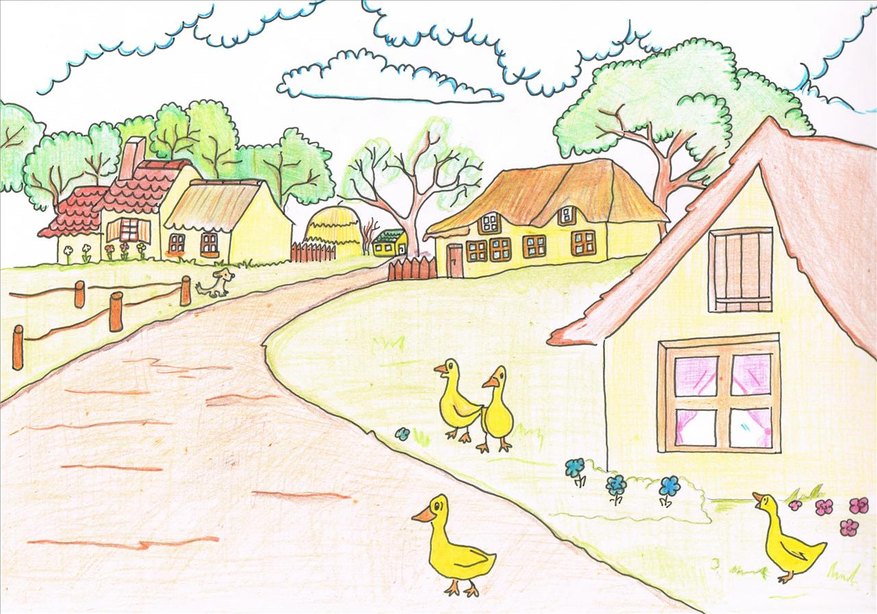
https://chomikuj.pl/Filizanka_Snu/Lektury+1-3/Jak+Wojtek+zosta*c5*82+stra*c5*bcakiem

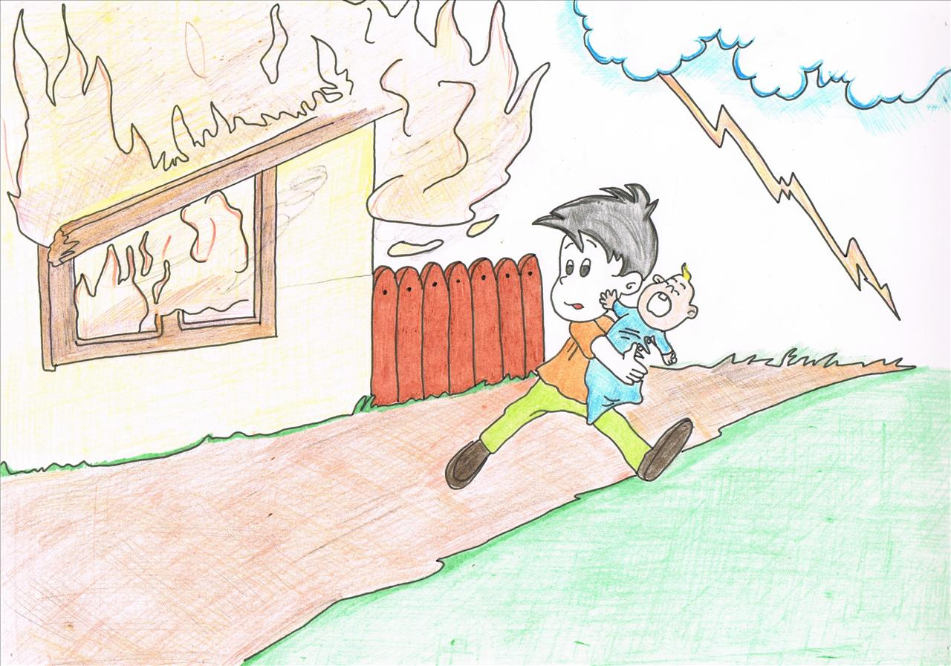
https://chomikuj.pl/Filizanka_Snu/Lektury+1-3/Jak+Wojtek+zosta*c5*82+stra*c5*bcakiem

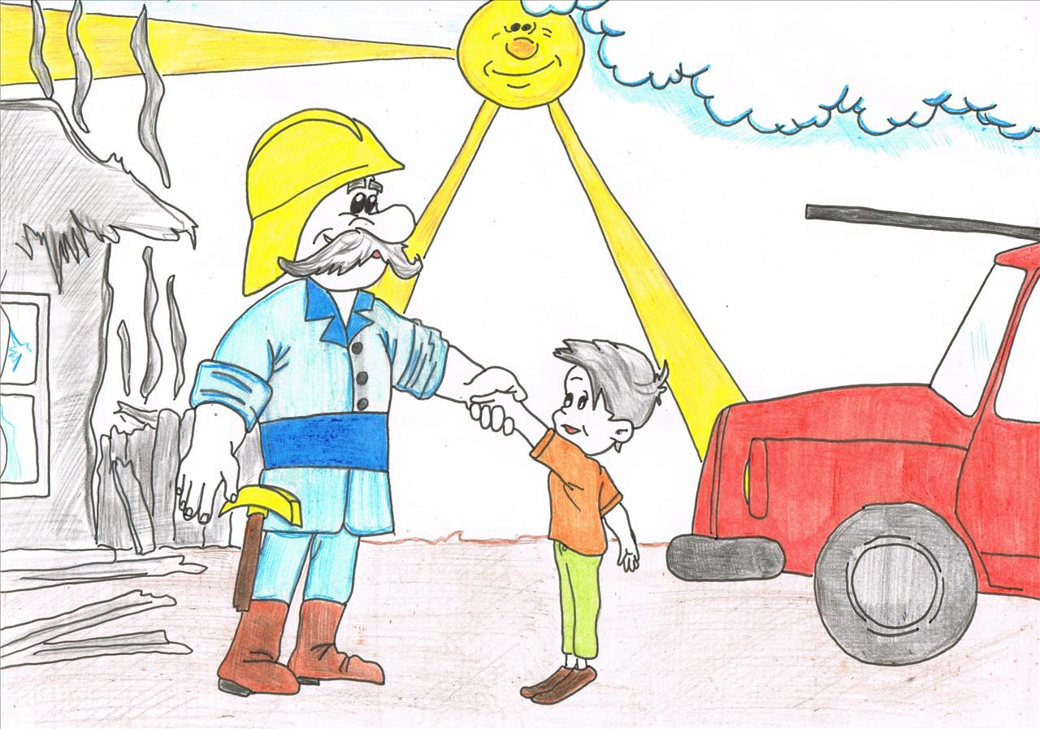
https://chomikuj.pl/Filizanka_Snu/Lektury+1-3/Jak+Wojtek+zosta*c5*82+stra*c5*bcakiem

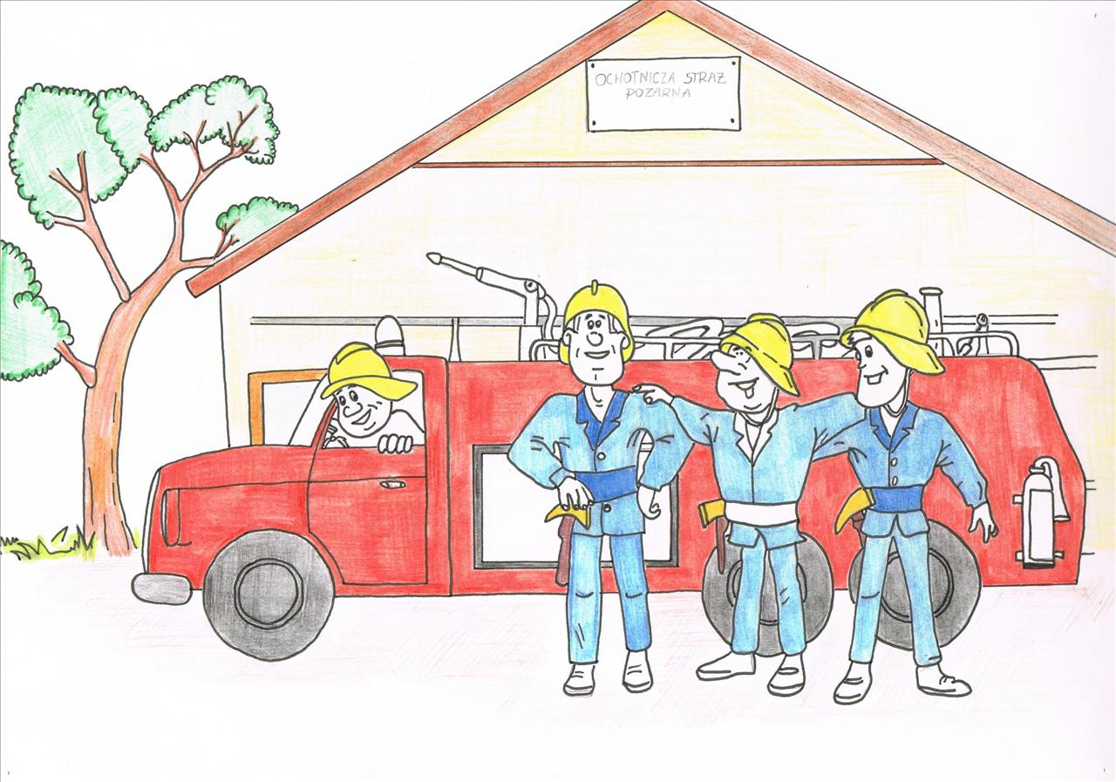
https://chomikuj.pl/Filizanka_Snu/Lektury+1-3/Jak+Wojtek+zosta*c5*82+stra*c5*bcakiem

2. Narysuj kredkami nt. ,, Jak Wojtek został strażakiem.’’
3. „Wóz strażacki”– Wytnij ułóż i przyklej obrazek w całość ,ćwiczenia percepcji wzrokowej
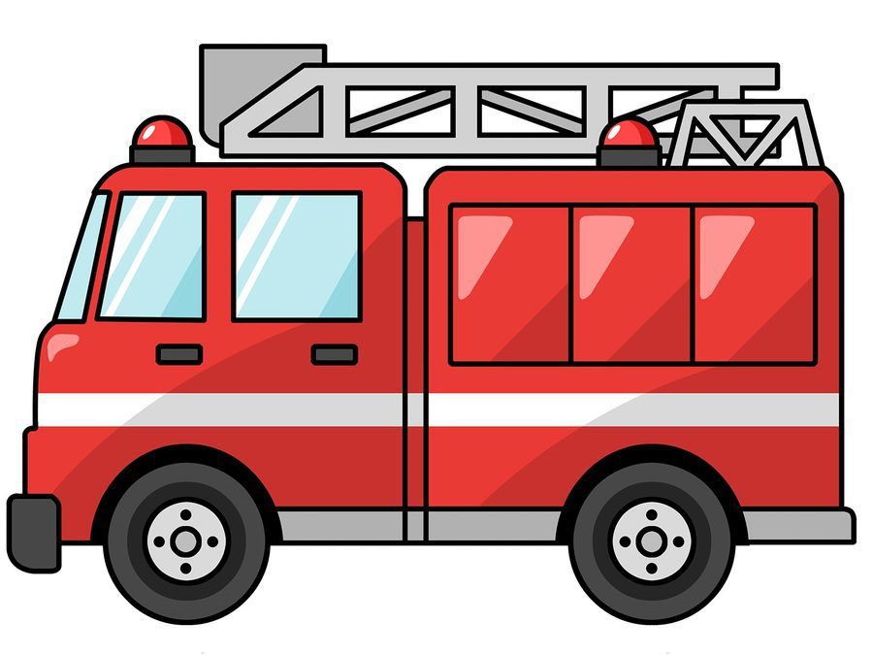

https://i.pinimg.com/originals/d8/96/4b/d8964b1d81f916c94472cfb8cdc723a7.jpg

4. . Strażak – rodzicu przeczytaj dziecku zagadkę. O kim mówię?
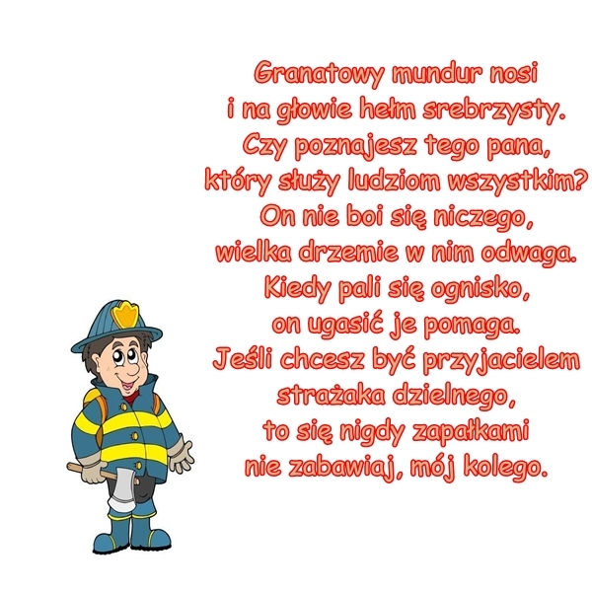
https://images.dlaprzedszkoli.eu/przedszkole-tarnogrodn/wiersz3.jpg

5.„Wóz strażacki pędzi do płonącego domu. Pomóż odnaleźć mu drogę!
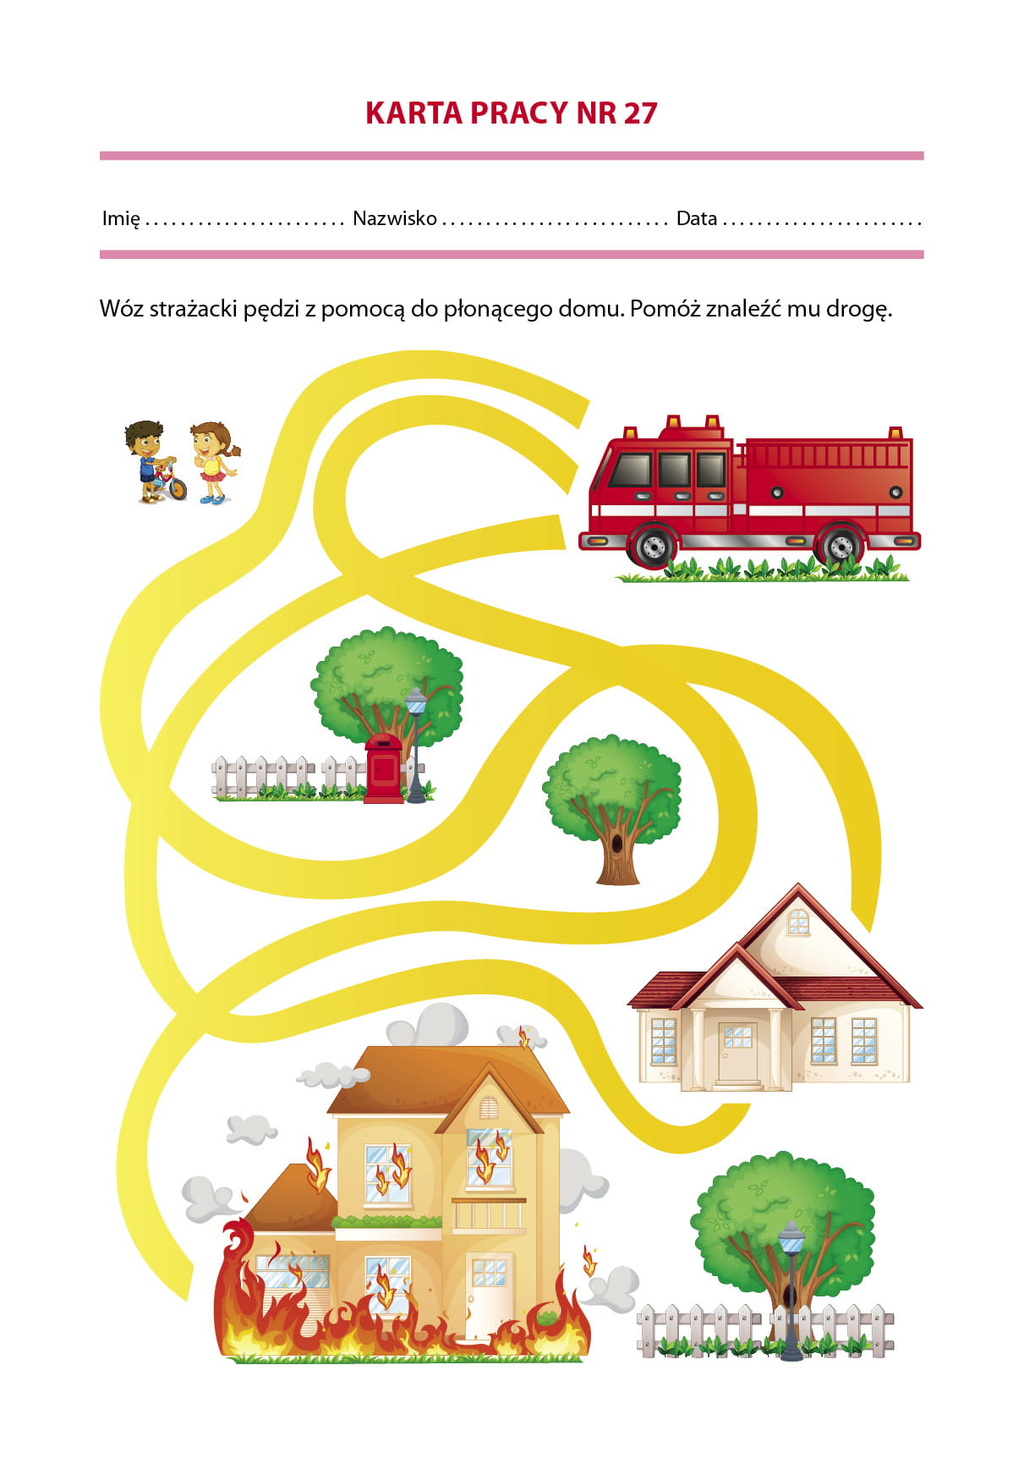
https://www.anwi.edu.pl/userdata/public/gfx/d7756fcbbf735fe16e8268085eb99151.jpg

6. Ćwicz z Lulisia i Lulitulisiami https://www.youtube.com/watch?v=Tc82wV1jV-4. - Propozycja ćwiczeń gimnastycznych do wykonywania w domu .Ćwiczenia dla dzieci

Wtorek 12.05.2020
1 ,,Pali się’’- słuchanie piosenki, tu znajdziecie piosenkę Link: https://www.youtube.com/watch?v=yv0YdFZHmgM

Piosenka „Pali się”
1. Uwaga! Uwaga! Uwaga!
Z ogniem to nie jest zabawa, właśnie
zapalił się dom,
Po strażaków dzwoń!
Nr ref. Dziewięć, dziewięć, osiem!
Cały dom się pali!
Przyjeżdżajcie, szybko,
Strażacy wspaniali! (2x)
2. Uwaga! Uwaga! Uwaga!
Z ogniem to nie jest zabawa, właśnie
zapalił się las,
Na strażaków czas!
Nr ref. Dziewięć, dziewięć, osiem!
Cały las się pali!
Przyjeżdżajcie, szybko,
Strażacy wspaniali! (2x)
http://uciocimariolki.pl/wp-content/uploads/2018/09/logo3.jpg
2. Dziś czas na zajęcia plastyczne! Proponuję pokolorować kredkami lub farbą postać Superbohatera jakim jest Strażak

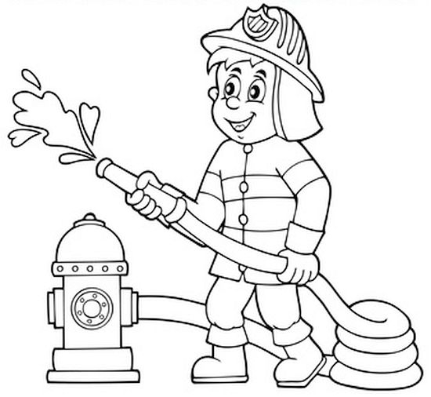
https://maluchy.pl/img/strazak.jpg

3. „Ręce do góry”- Zabawy i ćwiczenia z Dj miki i Melą Link: https://www.youtube.com/watch?v=OmAZquWgp9A
4. Pokoloruj Strażaka według podanego kodu
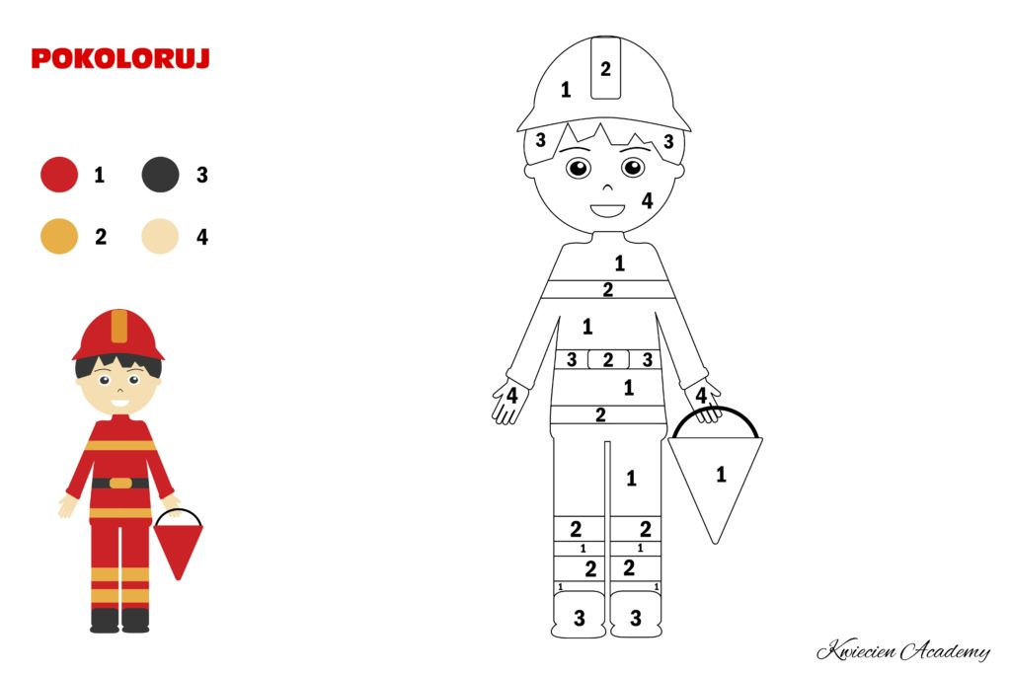
https://kwiecien.academy/wp-content/uploads/2020/04/pokolorujstraz%CC%87aka-1024x683.jpg

5. Dopasuj odpowiednie przedmioty do strażaka – wytnij i przyklej odpowiednie przedmioty do strażaka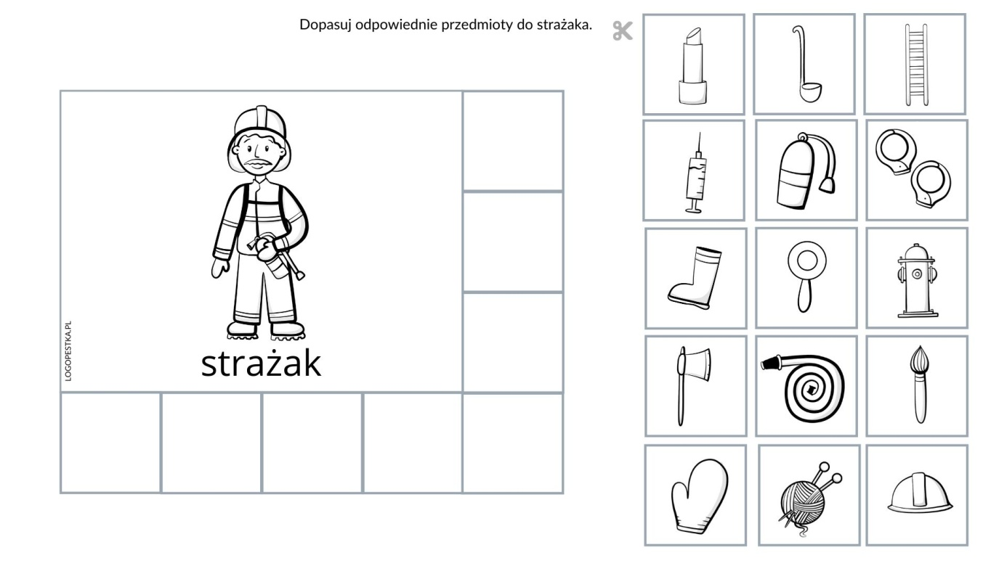
https://www.logopestka.pl/wp-content/uploads/2020/05/b.jpg
6. .”Strażak”- zabawa ruchowa podskokach link https://www.youtube.com/watch?v=BKAw3y1HKuE

Środa 13.05.2020
1.Matematyka ze smakiem- policz ile jest zabawek każdego rodzaju. Narysuj tyle kresek w okienkach, ile jest każdego rodzaju zabawek.

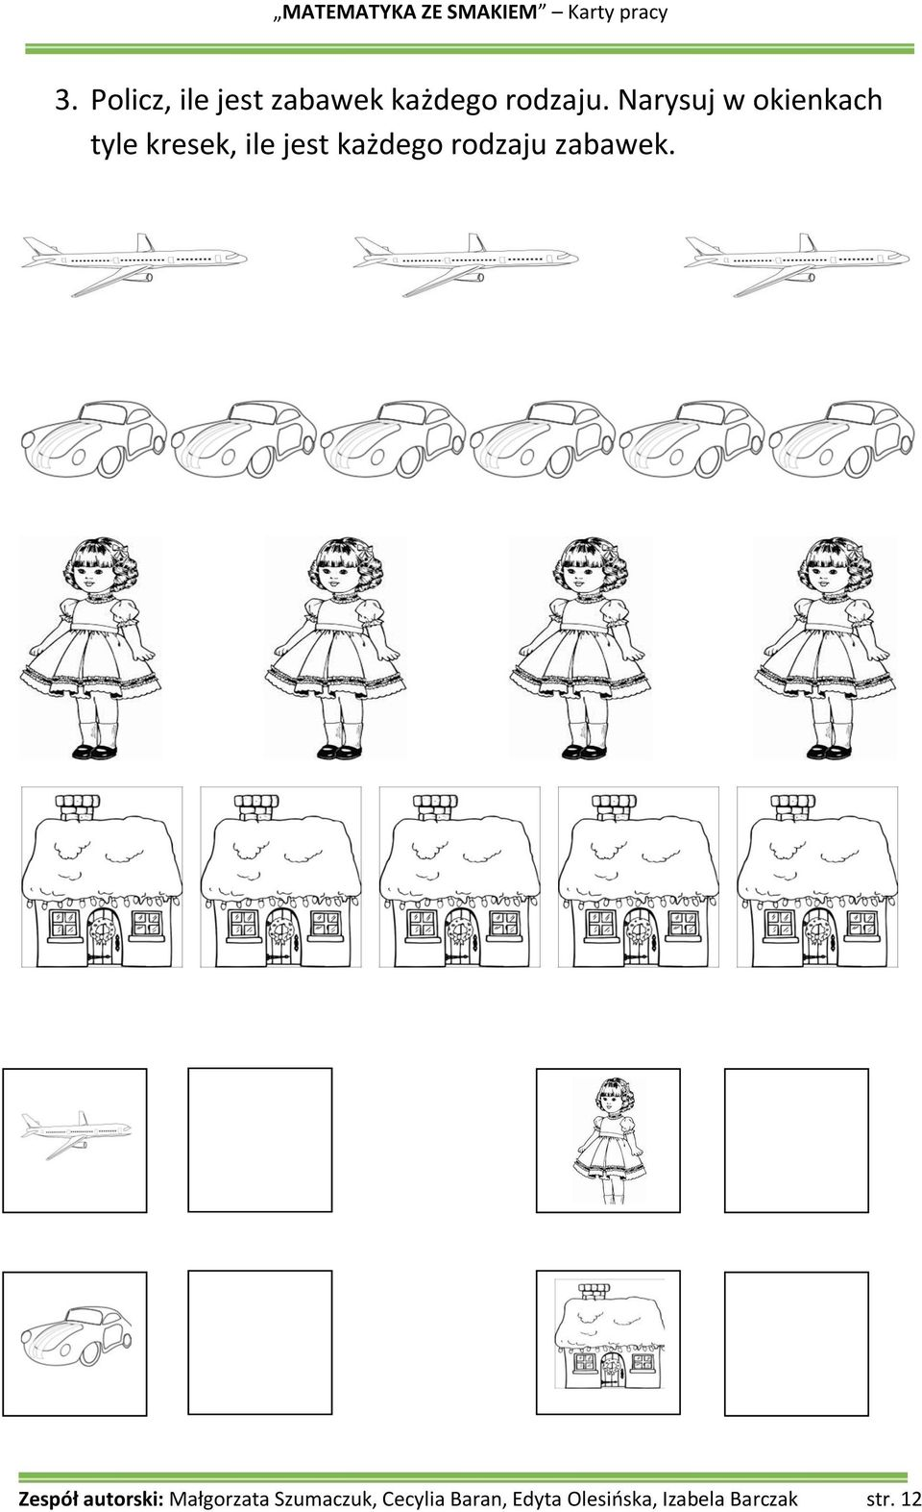
https://docplayer.pl/docs-images/40/5936876/images/page_12.jpg

2. Ćwicz z Lulisia i Lulitulisiami https://www.youtube.com/watch?v=Tc82wV1jV-4. - Propozycja ćwiczeń gimnastycznych do wykonywania w domu .Ćwiczenia dla dzieci

3. ,, Pożar w lesie’’ -Historyjka obrazkowa
-Wytnij obrazki .
-Ułóż je według kolejności zdarzeń.
-Opowiedz treść ilustracji.
-Wyjaśnij , dlaczego doszło do pożaru.
-Dokończ zdanie. Ogniska nie wolno palić w…..
- Ułóż zdania z wyrazami : pożar , ognisko, las.
-Policz wyrazy w zdaniu.

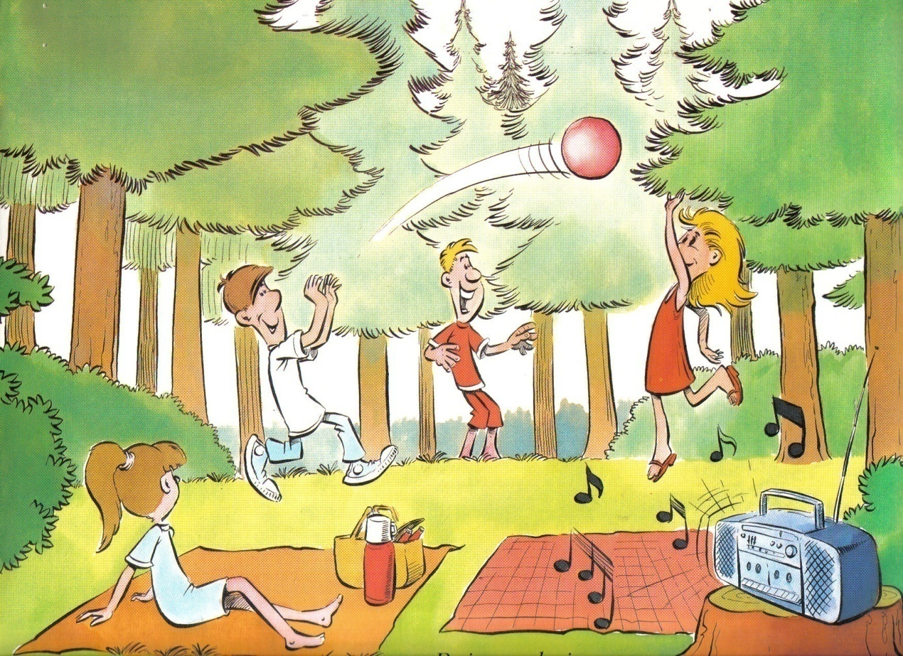
https://chomikuj.pl/Lolinda/Historyjki+obrazkowe/historyjki+obrazkowe
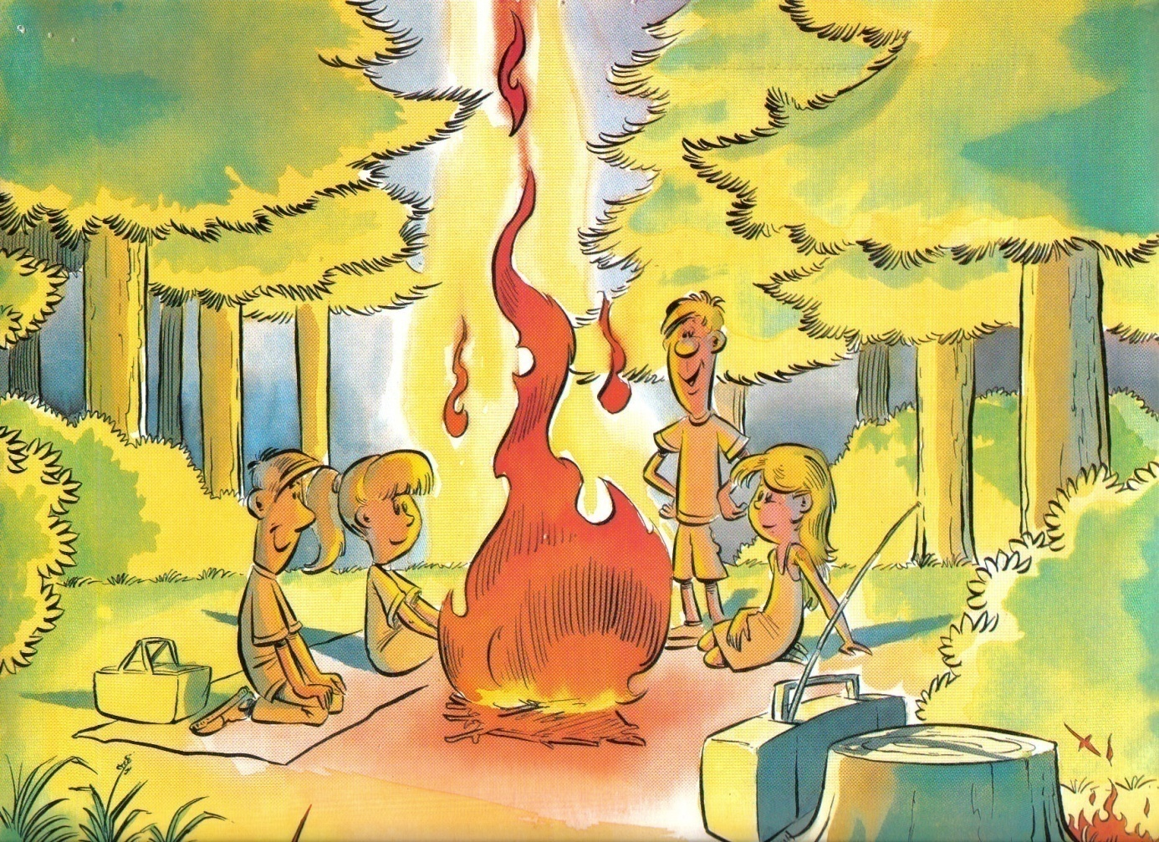
https://chomikuj.pl/Lolinda/Historyjki+obrazkowe/historyjki+obrazkowe
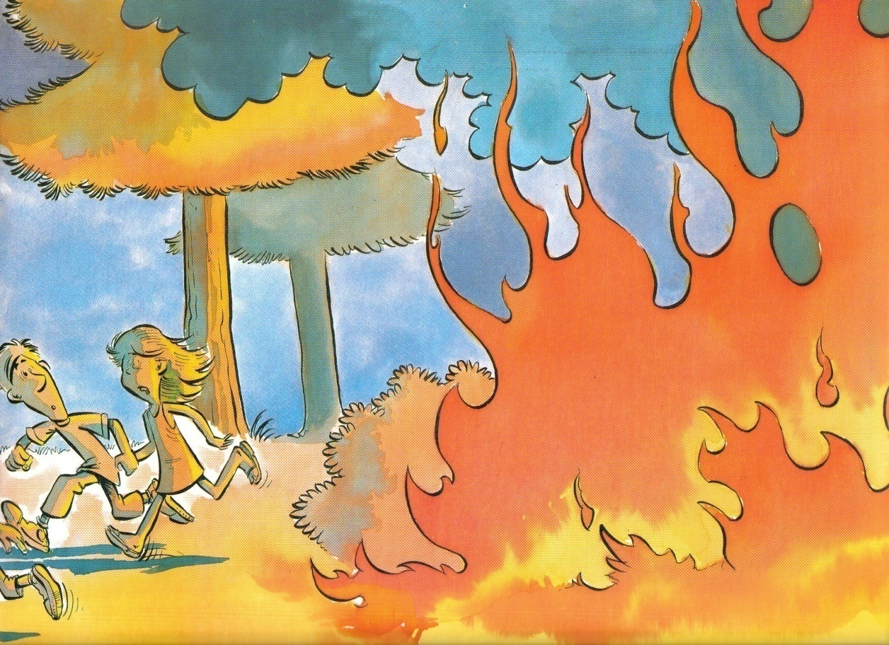
https://chomikuj.pl/Lolinda/Historyjki+obrazkowe/historyjki+obrazkowe

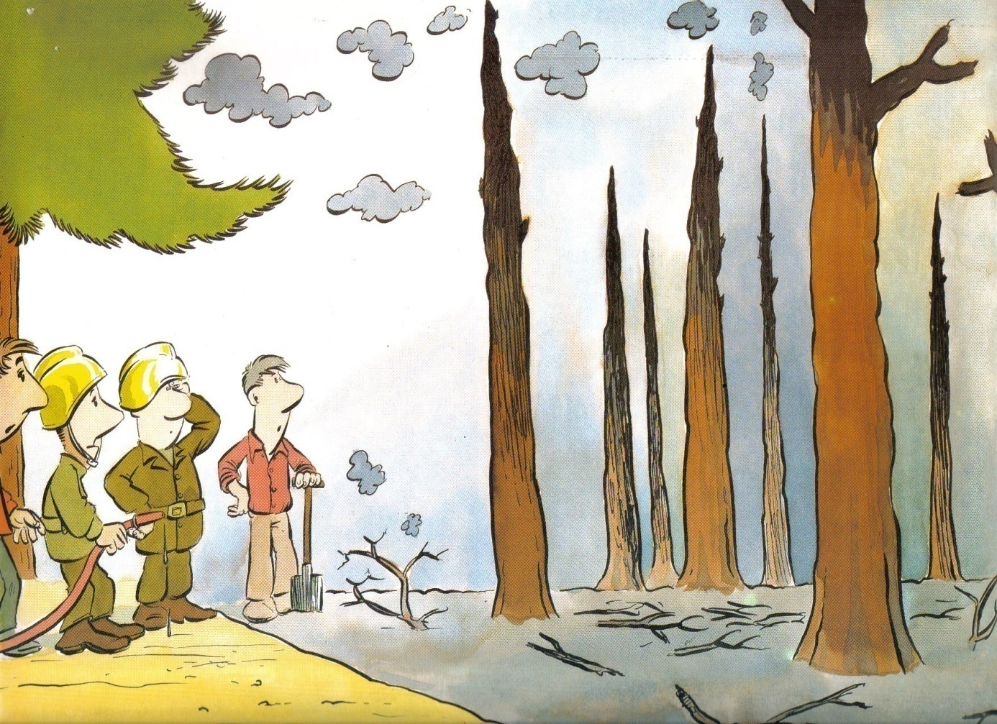
https://chomikuj.pl/Lolinda/Historyjki+obrazkowe/historyjki+obrazkowe
4. Poćwicz pisanie
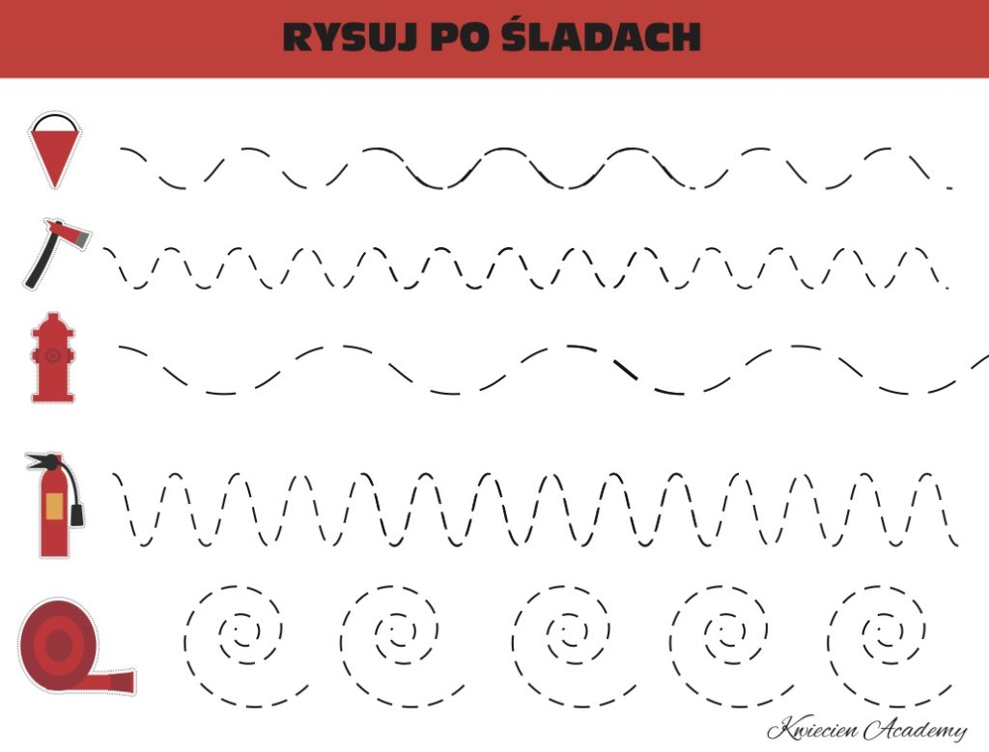

https://kwiecien.academy/wp-content/uploads/2020/04/rysujposladach-1024x779.jpg

5. „. Czego nie wolno? Przyjrzyj się obrazkom. Powiedz, czego nie wolno robić?.
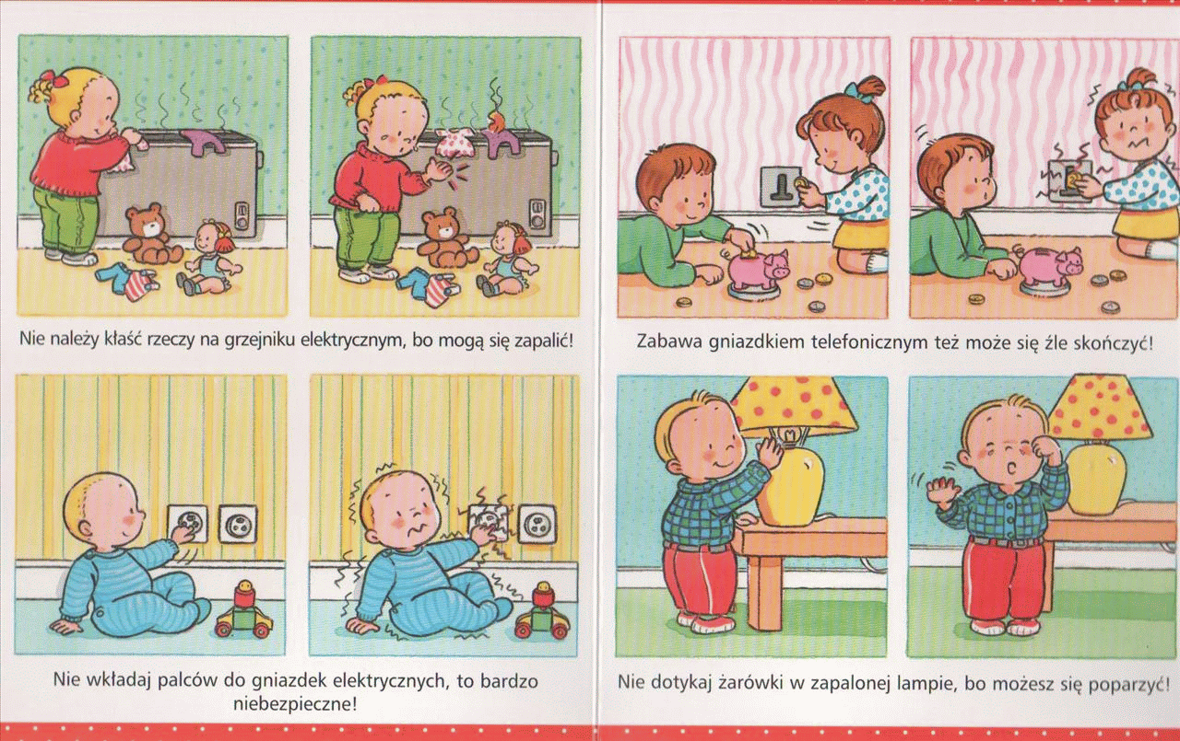
www.google.historyjkaobrazkowa.
Czego nie wolno - 13 plików (1).7z\Czego nie wolno - 13 plików - 7-Zip archive, unpacked size 13 224 894 bytes
6.Zaznacz czerwona pętlą rzeczy, które są ciepłe , a niebieska te rzeczy, które są zimne”
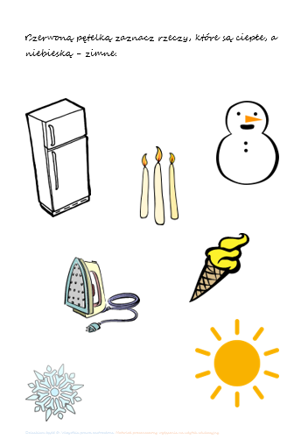
https://2.bp.blogspot.com/-Z0BT8p9pDBQ/WQiNqePK7eI/AAAAAAAABxA/rB7vhFjgny07bfaEEY-TxRFwyOIHnEohACLcB/s1600/Przechwytywanie4.PNG

Czwartek 14.05.2020
1” Pali się’’- utrwalanie piosenki,
Link : https://www.youtube.com/watch?v=yv0YdFZHmgM

Piosenka „Pali się”
1. Uwaga! Uwaga! Uwaga!
Z ogniem to nie jest zabawa, właśnie
zapalił się dom,
Po strażaków dzwoń!
Nr ref. Dziewięć, dziewięć, osiem!
Cały dom się pali!
Przyjeżdżajcie, szybko,
Strażacy wspaniali! (2x)
2. Uwaga! Uwaga! Uwaga!
Z ogniem to nie jest zabawa, właśnie
zapalił się las,
Na strażaków czas!
Nr ref. Dziewięć, dziewięć, osiem!
Cały las się pali!
Przyjeżdżajcie, szybko,
Strażacy wspaniali! (2x)
http://uciocimariolki.pl/wp-content/uploads/2018/09/logo3.jpg
2. Wóz strażacki”- praca plastyczna – wyklej odpowiednim kolorem plasteliny wóz strażacki

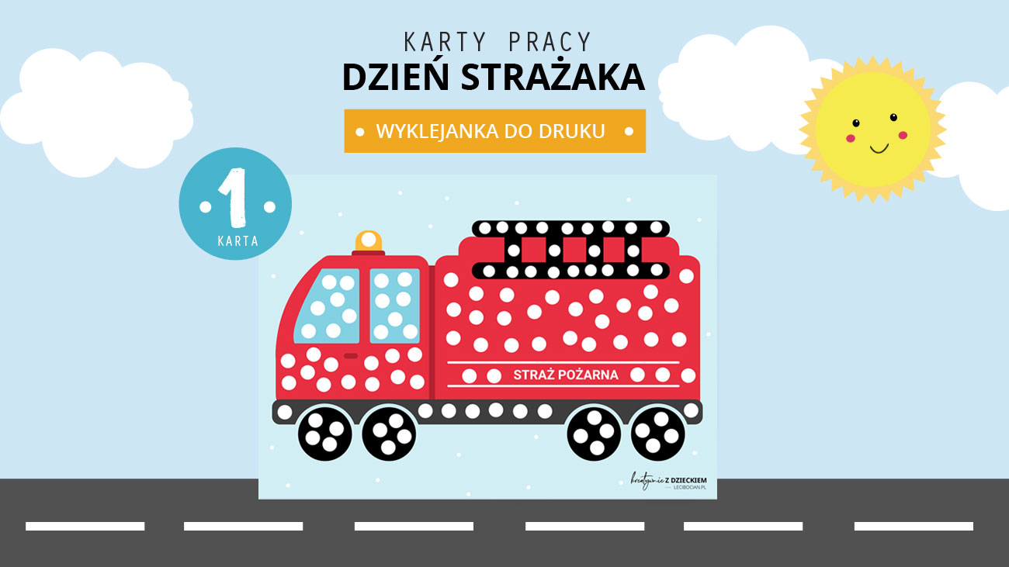
https://lecibocian.pl/wp-content/uploads/2020/05/karty-pracy-dzien-strazaka-wyklejanka-woz-strazacki.jpg
3. . „Ręce do góry”- Zabawy i ćwiczenia z Dj miki i Melą Link: https://www.youtube.com/watch?v=OmAZquWgp9A
4. Numery alarmowe-połącz numery alarmowe z odpowiednimi pojazdami.
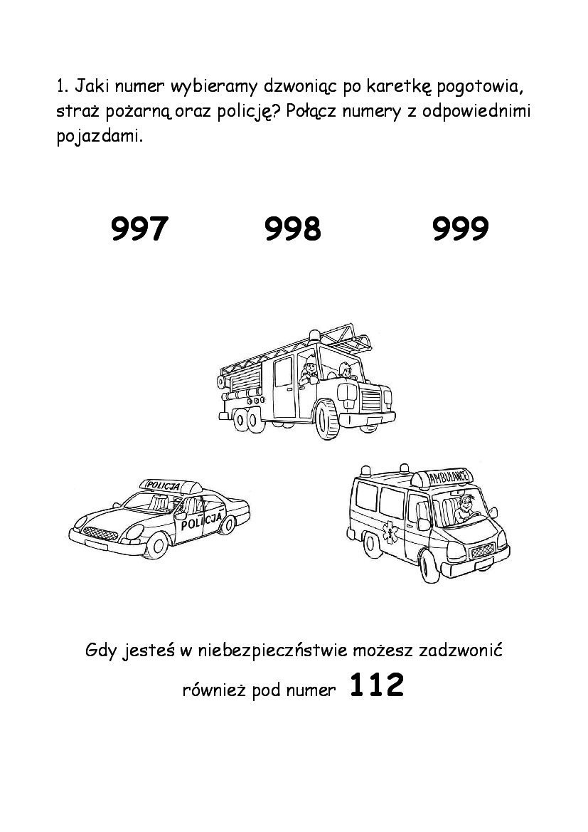
https://img.docer.pl/photo/l/n0x5.png

5.„Wóz strażacki ”- ćwiczenia grafomotoryczne połącz kolejno ze sobą kropki i pokoloruj rysunek

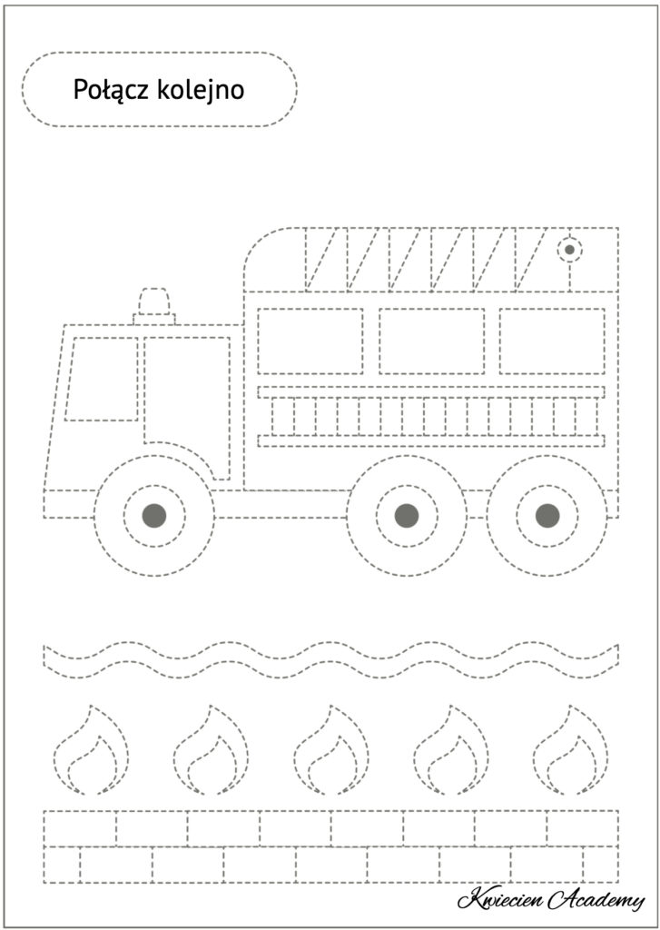

https://kwiecien.academy/wp-content/uploads/2020/04/po%C5%82%C4%85cz-kolejno-dzie%C5%84-stra%C5%BCaka-727x1024.jpg
6. -Dorysuj prawe połowy obrazka
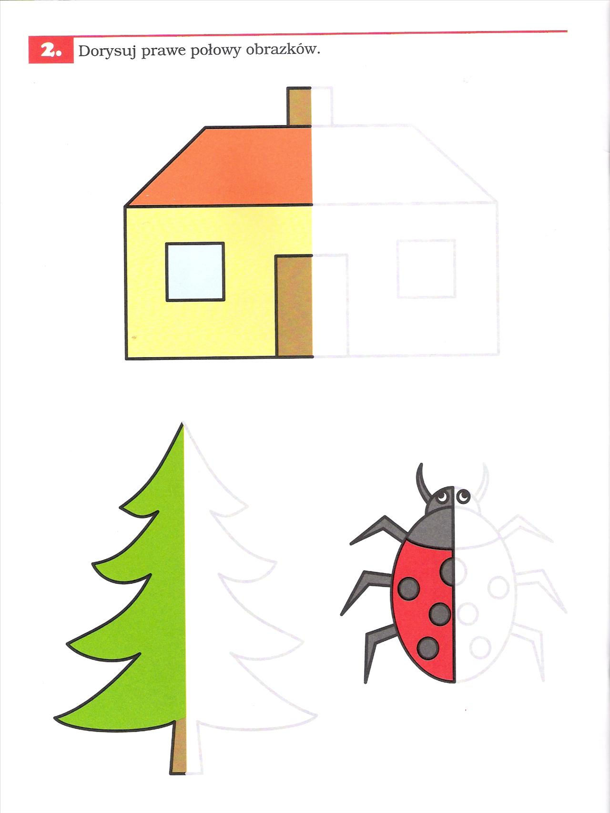

https://pl.pinterest.com/pin/14355292542122967/

Piątek 15.05.2020

1. „Kicia Kocia poznaje strażaka" reżyseria Marta Stróżycka, scenariusz Maciej Kur, Anita Głowińska- obejrzyj filmik i odpowiedz na pytania.
Link; https://docplayer.pl/docs-images/40/5936876/images/page_12.jpg

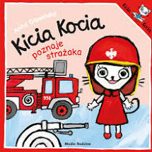

https://encrypted-tbn0.gstatic.com/images?q=tbn%3AANd9GcRzeqGWYuNH43MLgcsfVDAAn6YwzO-ieEkim3MF8TCKtX1h0x0koHqd--11BsM4or-3HCcQBwc&usqp=CAc
Pytania:
- O czym opowiada filmik? Swobodne wypowiedzi dzieci.
- Kto jest głównym bohaterem?
- Jaki gość przyszedł do Kici koci?
- Kto to jest strażak?
- Czego Kicia Kocia się bała?
- Kto ja uratował?

2. „Płonie dom”- pomóż strażakowi odnaleźć drogę do niego by mógł ugasić pożar.
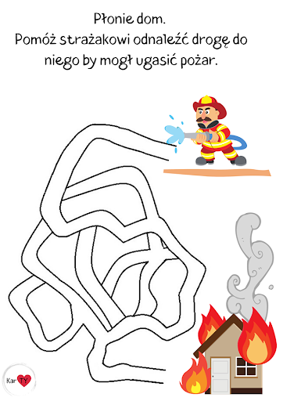

https://lh3.googleusercontent.com/proxy/2fBoB2IJHCZolfMrZ3ASN7f3GTffqCjkmNQDo3eWfWjdlJBoLLI739uWRwXRvdwE4hXFki2nra-4mWtguNWSikHREn5ZTsP1Ky6Ex1Cox-T6ajWNOQwuFirNZ4gMiXPKbeqo_CP7fV0

3. Zagadki o zawodach. Powiedz, jaki zawód wykonują osoby przedstawione na obrazkach
Jaki zawód chciałbyś Ty wykonywać w przyszłości.
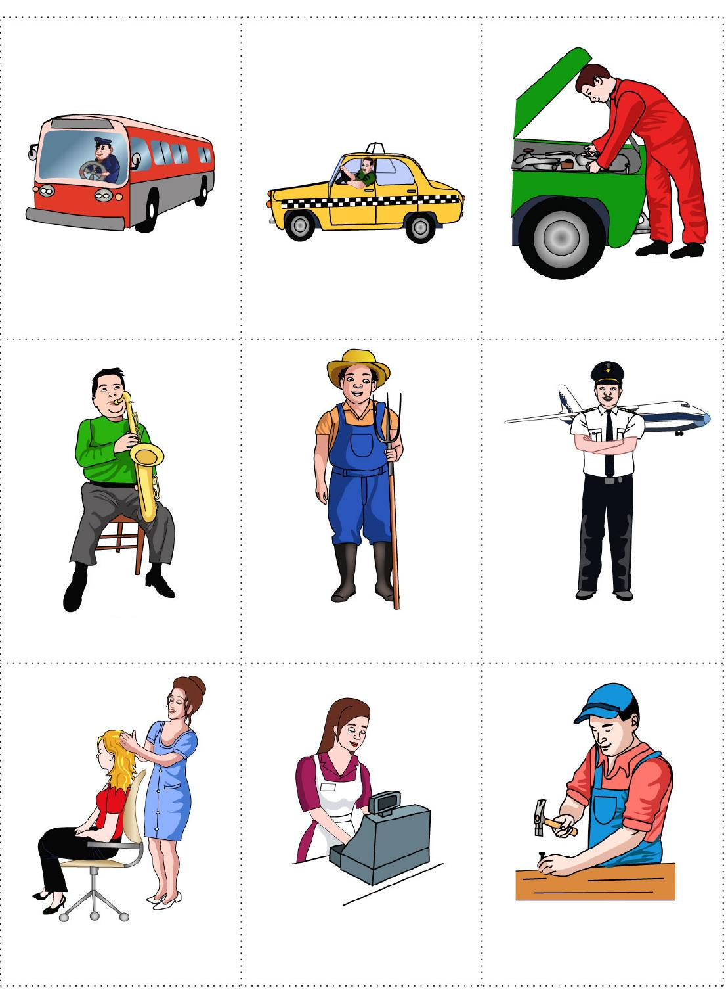
Źródło: Chomikuj.pl/ula.f/Dokumenty/zawody/zawody+kolorowe+plansze

4.”Narysuj obok takie same wzory jak podane”

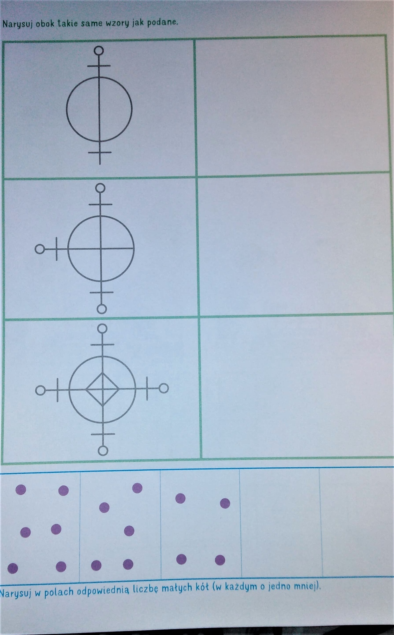

Źródło: Karty pracy„ Olek i Ada w poszukiwaniu przygód” część.5 wyd. Mac autor I. Fabiszewska, K. Wilk, W.Żaba –Żabińska

